
2003. 5. 30
星の見えない空を見上げて
腹を立てても しかたがない
星の見えない空の向こうに
輝き続けている星がある
生まれた時からずーっと… 今も、 この時も
札幌市立K小学校
第５学年通信

力を合わせてGoGoGo！



運動会終了

日に日に暖かさが増し、校庭には子供たちの元気な声が響いています。
先日の運動会では、それぞれの競技に臨む子供たちの態度や姿勢がとても立派で、互いに競い合う中で友情を深め、高めあう姿を見ることができました。また、各委員会の係になった子は、それぞれの役割をしっかりと果たすことができました。みんな元気に大活躍してくれました。これも、ご家族の皆様の日頃の働きかけのお陰と、担任一同感謝しています。

学校では日々、様々な事があります。子供たちと真正面から向き合い、健やかに成長していけるよう努めていきたいと思っています。今後ともよろしくお願いします。

６月の行事予定
春の遠足

２日（月）全校朝会 クラブ
６日（金）集金日
９日（月）児童委員会
１１日（水）学習参観･懇談
１３日（金）春の遠足
１５日（日）郷土の日
１６日（月）クラブ
２０日（金）職員会議
２３日（月）児童委員会
２４日（火）札教研 夏の集会
短縮４時限授業
２７日（金）集団下校訓練

チーム･ティーチング
実施中！

子供たちの基礎的な学力向上等を目的として、算数科を中心に複数教員による授業を行っています。各担任の他に、牧口･菅井･樅山が各学級に入っています。

●国語 筆者の考え、海にねむる未来
書写
●社会 水産業のさかんな地域
●算数 小数のかけ算とわり算
●理科 発芽と成長、メダカの観察
●音楽 歌声を響かせよう
●図工 リサイクル工作
●家庭 針と糸を使って
アイロンを使ってみよう
●体育 ボール運動
●道徳 自分をみつめて
●学活
●総合 世界の国々

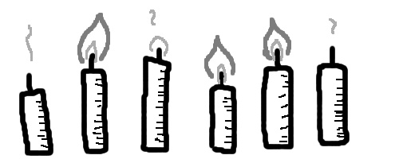

６月１３日（金）
今年は、清田区の平岡公園へ向かいます。詳細は後日プリントでお知らせします。

★5年生の教材費内訳
給食費やPTA会費等と共に集金している教材費は、次のような内訳となっています。ご承知おき下さい。

